Десять правил воспитания ребенка.
(Эти правила были приняты в Международный год ребенка. Они содержат педагогические наставления Песталоцци, Фребеля, Черни, учитывают и современный практический опыт.)


1. Люби своего ребенка! Радуйся его присутствию, принимай его таким, каков он есть, не оскорбляй его, не унижай его, не подрывай его уверенности в себе, не подвергай его несправедливому наказанию, не отказывай ему в твоем доверии, дай ему повод любить тебя.
2. Охраняй своего ребенка! Защищай его от физических и душевных опасностей, даже - если потребуется, - жертвуя собственными интересами и рискуя собственной жизнью.
3. Будь добрым примером для своего ребенка! Прививай ему уважение к традиционным ценностям, сам живи сообразно с ними, относитесь к ребенку с чувством ответственности. Ребенку необходим такой домашний очаг, где семья дружна, где уважают и любят стариков, где поддерживаются тесные и искренние связи со всеми родственниками и друзьями. Ребенок должен жить в такой семье, где бытуют честность, скромность, гармония. Нарушение родителями супружеской верности ,завистливость, обогащение бесчестными средствами, достижение той или иной выгоды для ребенка с помощью беспринципных связей и т.п.- все это составляет такой «образец» ,который весьма отрицательно отразится на моральном облике завтрашнего гражданина страны.
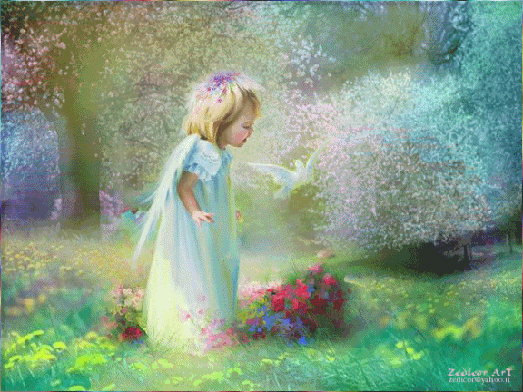
4. Играй со своим ребенком! То есть, уделяй своему ребенку необходимое время, разговаривай с ним так, как ему нравится, игры его принимай всерьез, освойся с миром его представлений.
5. Трудись со своим ребенком! Помогай ему ,когда он пытается принять участие в работе (в доме, в саду, огороде ). Когда ребенок подрастет, приучай его участвовать во всех работах по хозяйству и для хозяйства. В часы досуга и во время каникул он должен принимать участие в организованных школой видах деятельности.

6. Позволь ребенку приобретать жизненный опыт, пусть даже не безболезненно, но самостоятельно! Ребенок признает только такой опыт, который он пережил лично. Твоя собственная опытность нередко оказывается лишенной ценности для твоего ребенка. Дай ему возможность накопить собственный опыт, даже если это связано с известным риском. Чрезмерно оберегаемый ребенок «застрахованный» от любой опасности ,нередко становится социальным инвалидом.
7. Покажи ребенку возможности и пределы человеческой свободы!. Родители должны раскрыть перед ребенком замечательные возможности развития и утверждения человеческой личности, соответственно дарованиям и особенностям каждого. Вместе с тем ему нужно показать, что любой человек должен признавать и соблюдать известные пределы в своих поступках в семье, в коллективе и вообще в обществе (придерживаться закона, соблюдать правила общежития)
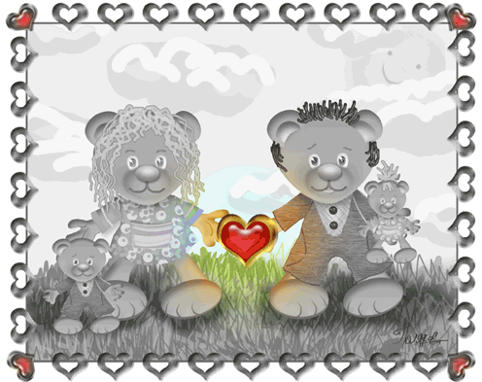
8. Приучай ребенка быть послушным! Родители обязаны следить за поведением ребенка и направлять его таким образом, чтобы его поступки не причиняли ущерба ни ему самому, ни другим. Ребенка следует вознаграждать за соблюдение установленных правил. Однако, в случае необходимости, следует насаждать уважение к правилам посредством наказания.

9. Жди от ребенка только таких мнений и оценок, на какие он способен в соответствии со ступенью созревания и собственным опытом. Ребенку требуется длительное время, пока он научится ориентироваться в этом сложном мире. Помогай ему, сколько сможешь, и требуй от него собственного мнения или самостоятельного вывода только в том случае, когда он способен на это в соответствии с накопленным опытом и ступенью своего созревания.

10. Предоставляй ребенку возможность таких переживаний, которые будут иметь ценность воспоминаний. Ребенок «питается» так же как и взрослый, переживаниями, которые дают ему возможность ознакомиться с жизнью других людей и с окружающим миром.

